Муниципальное бюджетное дошкольное образовательное учреждение
детский сад № 47 «Успех»

МАСТЕР - КЛАСС ДЛЯ ПЕДАГОГОВ
на тему:
«ЗДОРОВЬЕСБЕРЕГАЮЩИЕ ТЕХНОЛОГИИ В РАБОТЕ ПЕДАГОГОВ С ДЕТЬМИ
ДОШКОЛЬНОГО ВОЗРАСТА»

Докладчик:
Воспитатель высшей квалификационной категории
МБДОУ ДС №47 «Успех»
Нечипоренко Инна Васильевна

Выступление
МАСТЕР - КЛАСС ДЛЯ ПЕДАГОГОВ
на тему: «ЗДОРОВЬЕСБЕРЕГАЮЩИЕ ТЕХНОЛОГИИ В РАБОТЕ ПЕДАГОГОВ С ДЕТЬМИ ДОШКОЛЬНОГО ВОЗРАСТА»
воспитателя МБДОУ Д/С № 47 «Успех» Нечипоренко Инны Васильевны.

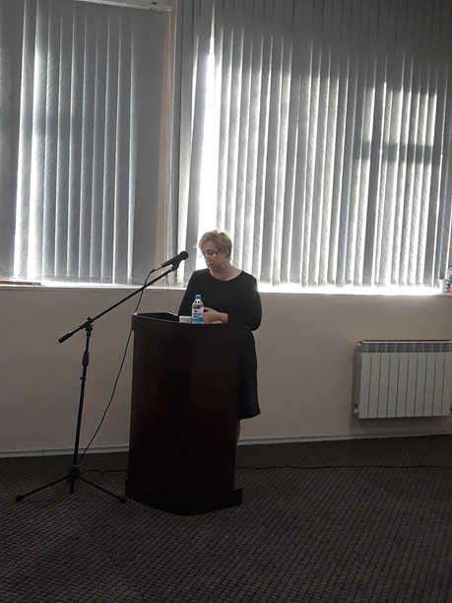

Приветствие. Добрый день, уважаемые коллеги! Я рада приветствовать вас сегодня, и представить вашему вниманию мастер – класс по теме: «Здоровьесберегающие технологии в работе педагогов с детьми дошкольного возраста», где хочу познакомить с некоторыми здоровьесберегающими технологиями, которые я использую в своей образовательной деятельности.

Ход мастер - класса

Вхождение в тему. Актуальность выбранной темы.

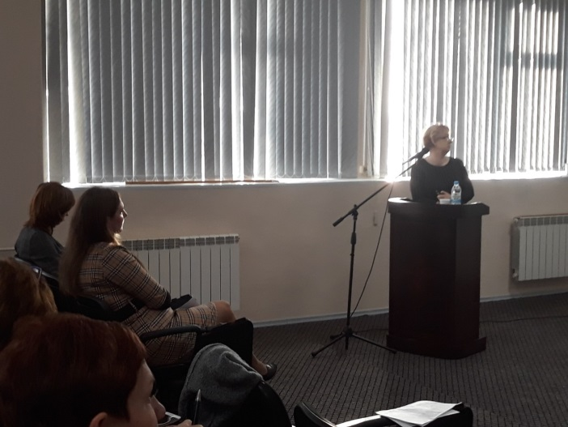
Вначале мы с вами проведём упражнение, которое называется «Воздушный шар», оно подведет нас к осознанию ценности здоровья для человека. Нарисуйте воздушный шар, который летит над землей. Дорисуйте человечка в корзине воздушного шара. Это Вы. Вокруг Вас ярко светит солнце, голубое небо.
Напишите, какие 5 ценностей важные для Вас настолько, что Вы взяли бы их с собой в путешествие (например: деньги, здоровье, семья, работа, любовь и др.).
А теперь представьте, что ваш воздушный шар начал снижаться и грозит скоро упасть. Вам нужно избавиться от балласта, чтобы подняться вверх. Чтобы сбросить балласт, нужно вычеркнуть 1 слово из списка. Но шар всё равно снижается и надо ещё сбросить балласт и вычеркнуть ещё 2 слова из списка. Что вы оставили в списке? (Все зачитывают свои оставшиеся жизненные ценности).
Из перечисленных жизненных ценностей, которые остались в «Воздушном шаре» можно определить рейтинг что, 1 место – занимает здоровье, 2 место - семья.
Что такое здоровье? Здоровье - это состояние полного физического, психического и социального благополучия, а не просто отсутствие болезней или физических дефектов (Всемирная Организация Здравоохранения).
Забота о здоровье - это важный труд воспитателя. «От жизнерадостности, бодрости детей зависит их духовная жизнь, мировоззрение, умственное развитие, прочность знаний, вера в свои силы» (В.А. Сухомлинский).
Федеральный государственный образовательный стандарт дошкольного образования направлен на решение задачи охраны и укрепления физического и психического здоровья детей, в том числе их эмоционального благополучия.
Дошкольный возраст является важным периодом в процессе формирования личности человека. В этом возрасте формируются нравственные качества, вырабатываются черты характера. Именно в данном возрастном периоде закладывается и укрепляется фундамент здоровья и развития физических качеств, необходимых для эффективного участия ребенка в различных формах двигательной активности, что, в свою очередь, создает условия для активного и направленного формирования и развития психических функций и интеллектуальных способностей дошкольника.

Знакомство с понятием здоровьесберегающие технологии.

Пришло время новых технологий, назначение которых - объединить педагогов, психологов, медиков, родителей и самое главное – самих детей на сохранение, укрепление здоровья. Эти технологии получили название «здоровьесберегающие».
Что же такое здоровьесберегающие технологии и каково их назначение - представлено на слайде.
Что же такое здоровьесберегающие технологии?
Здоровьесберегающие технология - это формы работы, направленные на решение самой основной задачи дошкольного образования – поддержать и сохранить здоровье детей. Это система мер, включающая взаимосвязь и взаимодействие всех факторов образовательной среды, направленных на сохранение здоровья ребёнка на всех этапах его обучения и развития.
Цель здоровьесберегающих образовательных технологий - обеспечить ребенку возможность сохранения здоровья, сформировать необходимый багаж знаний, умений и навыков, необходимых для ведения здорового образа жизни, научить использовать полученные знания в повседневной жизни.

практические Задания для педагогов.

Здоровьесберегающие технологий можно разделить на 3 направления, это: 1.Технологии сохранения и стимулирования здоровья;
2.Технологии обучения здоровому образу жизни;
3. Коррекционные технологии.
Что относится к каждой технологии, представлено на слайде. Мы рассматривать все направления не будем, рассмотрим несколько технологии из трех направлений.

1 направление: Технологии сохранения и стимулирования здоровья.
К данным технологиям относятся:
- дыхательная гимнастика
- пальчиковая гимнастика
- артикуляционная гимнастика
- гимнастика для глаз
- подвижные и спортивные игры
- релаксация
- контрастная дорожка, тренажеры и т.д
- утренняя гимнастика

2 направление: Технологии обучения здоровому образу жизни.
К данным технологиям относятся:
- утренняя гимнастика
- физкультурные занятия
- плавание
- точечный массаж
- беседы из серии «Здоровье»
- спортивные развлечения, праздники
- технология биологической обратной связи (БОС)
- коммуникативные игры
- День здоровья
3 направление: Коррекционные технологии.
К коррекционным технологиям относятся технологии:
- музыкотерапия
- сказкотерапия
- арттерапия
- технологии воздействия цветом
- пескотерапия и другие технологии

Я не буду описывать все здоровьесберегающие технологии, применяемые в ДОУ, так как часто используемые технологии всем известны. Это: гимнастика пробуждения, физкультминутки, дорожки и тропинки здоровья, физкультурные занятия, досуги и праздники, утренняя гимнастика, гимнастика для глаз, занятия по формированию ЗОЖ. Остановлюсь на технологиях сохранения психического здоровья детей, их эмоционального благополучия.
В ДОО важно, чтобы уже на уровне осознания воспитатель был сориентирован не только на создание предметно-развивающей среды, но и эмоционально-развивающей среды в группе, т.е. среды, способствующей разностороннему и полноценному развитию эмоционально-чувственной сферы ребенка дошкольного возраста (как условия его дальнейшего успешного и гармоничного развития). Важная составляющая - это эмоционально-активизирующая совместная деятельность воспитателя с детьми. Она включает в себя разные виды игр и упражнений, направленных на эмоциональное развитие дошкольника

Рассмотрим такую технологию, как пальчиковая гимнастика.
- Пальчиковая гимнастика - это упражнения и игры для кистей и пальцев рук. Известный педагог В.А. Сухомлинский говорил: «Ум ребенка находится на кончиках его пальцев», «Рука – это инструмент всех инструментов»,- писал Аристотель.
Пальчиковые игры хорошо развивают произвольное внимание, координацию и мелкую моторику, которая стимулирует речь, пространственное мышление, внимание, кровообращение, воображение, быстроту реакции, стимулировать речь.
Пальчиковая гимнастика является эмоциональной и увлекательной игрой, которая способствует развитию творческой личности, благоприятствует психоэмоциональной устойчивости и физическому здоровью, повышает функциональную деятельность головного мозга, тонизирует весь организм.

Я предлагаю Вам выполнить пальчиковую гимнастику «Лягушата».
Две веселые лягушки, пальцы рук сжимаются и разжимаются в кулаке.
Ни минутки не сидят
Ловко прыгают подружки, пальцы рук разжимаются и поднимаются руки вверх имитируя движение «прыжок».
Только брызги вверх летят, КВА –КВА-КВА.

Какие правила нужно соблюдать при выполнении упражнений? Это:
- Перед началом упражнений дети разогревают ладони легкими поглаживаниями до приятного ощущения тепла.
- При выполнении упражнений необходимо вовлекать, по возможности, все пальцы руки.
- Необходимо следить за правильной постановкой кисти руки, точным переключением с одного движения на другое.
- Нужно добиваться, чтобы все упражнения выполнялись ребенком легко, без чрезмерного напряжения мышц руки, чтобы они приносили ему радость.
- В идеале каждое занятие имеет свое название, длится несколько минут и повторяется в течение дня 2-3 раза.
- Выбрав два или три упражнения, постепенно заменяйте их новыми. Наиболее понравившиеся игры можете оставить в своем репертуаре и возвращаться к ним по желанию ребенка.
- Никогда не принуждайте. Попытайтесь разобраться в причинах отказа, если возможно, ликвидируйте их (например, изменив задание) или поменяйте игру.
А если пальчиковую гимнастику еще и разнообразить ПАЛЬЧИКОВЫМ ТЕАТРОМ, то это подарит вам много положительных эмоций!

- Следующая технология это: Психогимнастика.
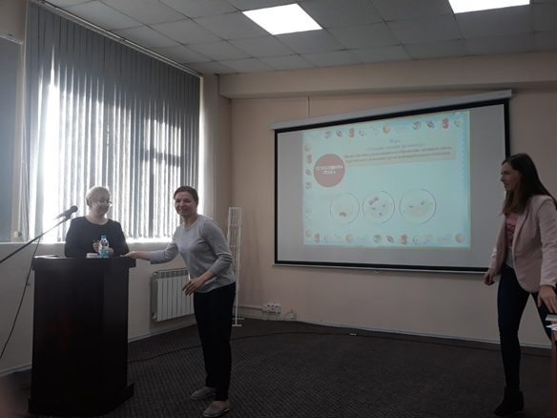
Развитию эмоционального благополучия детей способствует проведение психогимнастических упражнений. Это рекомендовано психологами и медиками. Психогимнастика, по мнению Е.А. Алябьевой, М.И. Чистяковой, представляет собой специальные занятия (этюды, игры, упражнения), направленные на развитие и коррекцию различных сторон психики ребенка (его познавательной и эмоционально-личностной сферы). Она наиболее доступна в применении для воспитателей, так как в ее основе лежит игра, являющаяся основным видом деятельности детей. Особенно эти занятия нужны детям с чрезмерной утомляемостью, истощаемостью, непоседливостью, обладающим вспыльчивым или замкнутым характером и т.д. Но не менее важно проигрывать эти комплексы упражнений и со здоровыми детьми в качестве психофизической разрядки и профилактики. Основная цель занятий по психогимнастике - овладение навыками управления своей эмоциональной сферой: развития у детей способности понимать, осознавать свои и чужие эмоции, правильно их выражать и полноценно переживать.

Предлагаю поиграть в игру с элементами психогимнастики, которая называется «Угадай эмоцию по показу»:
• Игра «Угадай эмоцию по показу»
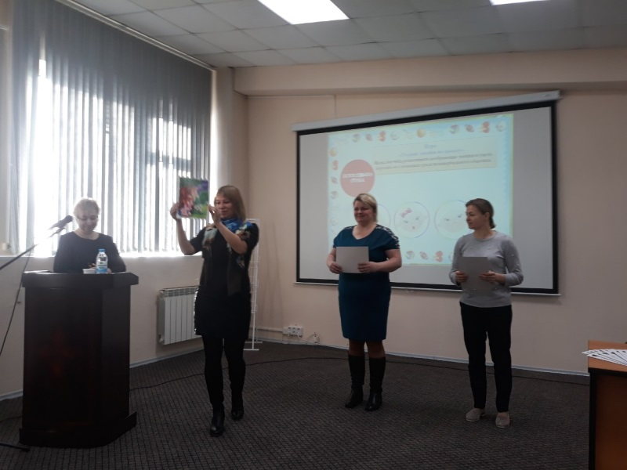
Цель: научить распознавать изображение эмоции и уметь передать ее с помощью средств невербального общения.
- Прошу выйти коллег для участия в игре. Нужно выбрать картинку с изображением эмоции, которая Вам нравится. Выбрали? Теперь Вы должны изобразить всем присутствующим ту эмоцию, которая изображена у Вас на картинке, без слов, а с помощью мимики, а мы должны отгадать её.

На слайде представлены игры, способствующие оптимизации эмоционально - чувственной сферы ребенка:
- Игры с детьми на накопление эмоций. Цель данной игры – создавать положительный эмоциональный настрой для каждого ребенка в группе детей.
- Игры на эмоциональное общение ребенка со сверстниками и взрослыми. Цель: вызывать у детей радость от общения друг с другом и со взрослыми.
- Игры на снятие эмоционального напряжения, релаксацию. Цель: снять эмоциональное и мышечное напряжение, расслабиться.
- Игры на развитие эмпатии у детей. Цель: развивать у детей умения понимать чувства и состояния других людей, развивать способность сопереживать, сочувствовать.

Рассмотрим такую технологию, как точечный массаж.

- Точечный массаж.
Образовательная кинестетика или («Гимнастика мозга»)
Это комплекс несложных упражнений, каждое из которых поможет ребенку быть более внимательным, улучшить отношения с окружающими, да и просто хорошо себя чувствовать. Положительные результаты заметны практически сразу и имеют эффект накапливания.
- Массаж ушных раковин. Помассируйте мочки ушей, затем всю ушную раковину. В конце упражнения разотрите уши руками.
- Колечко. Поочередно и как можно быстрее перебирайте пальцы рук, соединяя в кольцо с большим пальцем последовательно указательный, средний и т.д. Проба выполняется в прямом и в обратном (от мизинца к указательному пальцу) порядке. Вначале упражнение выполняется каждой рукой отдельно, затем сразу двумя руками.
- Кулак-ребро-ладонь (другая версия «Камень, ножницы, бумага). Ребёнку показывают три положения руки на плоскости стола, последовательно сменяющих друг друга. Ладонь на плоскости, ладонь, сжатая в кулак, ладонь ребром на плоскости стола, распрямлённая ладонь на плоскости стола. Ребёнок выполняет пробу вместе с педагогом, затем по памяти в течение 8 – 10 повторений.
- Ухо – нос. Левой рукой возьмитесь за кончик носа, а правой рукой – за противоположное ухо. Одновременно отпустите ухо и нос, хлопните в ладоши, поменяйте положение рук «с точностью до наоборот».

- Технология оптимизации деятельности мозга
Цели оптимизации деятельности мозга представлены на слайде.
- Развитие интеллектуальных и творческих способностей.
- Развитие способностей к обучению и усвоению информации.
- Восстановление работоспособности и продуктивности.
- Снятие стресса, нервного напряжения, усталости.

Следующая технология, это релаксационные упражнения.
Что такое релаксация?
- Релаксация – это умение расслабиться, она помогает одним детям снять напряжение, другим – сконцентрировать внимание, снять возбуждение. Для этих целей детям можно использовать звуки природы, спокойную классическую музыку или «сухой бассейн», который способствует снятию напряжения, усталости, расслаблению мышц.
Релаксационные паузы помогают снять умственное, нервное и эмоциональное напряжение. Своевременное расслабление способно помочь восполнить силы, дать отдых мышцам и не позволить эмоциям выплеснуть через край. Проводятся упражнения в течение 5-7 минут. Задача педагогов состоит не в том, чтобы научить детей ощущать свои эмоции, управлять своим поведением, слышать своё тело.

Предлагаю выполнить релаксационное упражнение «Штанга».
- Релаксация «Штанга » (Клюева Н.В.)
Цель: расслабление мышц рук, ног, корпуса.
Инструкция: «Уважаемые педагоги, прошу всех встать и представить, что вы поднимаете тяжелую штангу. Наклонитесь, возьмите ее. Сожмите кулаки. Медленно поднимите руки. Они напряжены! Тяжело! Руки устали, бросаем штангу (руки резко опускаются вниз и свободно опускаются вдоль туловища). Они расслаблены, отдыхают. Легко дышится. Вдох – пауза, выдох – пауза»

Следующая технология, это работа с песком.
- Работа с песком - рисование и игровые упражнения с сухим, влажным и кинетическим песком. Сенсорные ощущения от контакта кожи с песчаными частицами развивают мозговые центры. Благодаря играм с песком, активные дети быстрей успокаиваются, а дети, которым с трудом дается общение со сверстниками, находят общий язык.
К данным видам работы относятся занятия с кинетическим песком.
Кинетический песок - это песок, который движется и представляет собой смесь кварцевого песка и силиконового полимера. На первый взгляд он напоминает влажный морской песок, но как только берёшь его в руки - проявляются его необычные свойства. Он течет сквозь пальцы и в тоже время остается сухим. Он рыхлый, воздушный, рассыпчатый, отлично лепится, не засыхает, из него можно строить разнообразные фигуры, приятен на ощупь, безопасен для детей, не оставляет пятен, не прилипает к рукам, и может использоваться как расслабляющее и терапевтическое средство.
Игры с кинетическим песком оказывают благотворное влияние на эмоциональное состояние ребенка, помогает раскрепоститься и приучает к концентрации внимания, игра с кинетическим песком даже в одиночку очень полезна и увлекательна, а в компании со сверстниками способствуют развитию элементарных навыков общения.
Чем полезны игры с песком?
- Игры с песком развивают восприятие, мышление, память, внимание, речь, творческое мышление, воображение и фантазию;
- Формируют у ребенка представления об окружающем мире;
- Развивают мелкую моторику, глазомер;
- Успокаивают и расслабляют, снимая напряжение;
- Воспитывают чувство успешности и уверенности в себе (вот как я могу!)

Игры с кинетическим песком:
- Сокровище. Детям очень нравится играть в «прятки» с кинетическим песком. Просим детей отвернуться, прячем в песке маленькие игрушки, после чего просим ребенка найти их в глубинах песка.
- Следы. Разравниваем песочек так, чтобы получилась ровная поверхность. Затем по этой поверхности «ходим» игрушечными зверьками, ездим машинками и смотрим, какие следы остаются. Можно усложнить правила игры - малыш отворачивается, взрослый в это время делает отпечаток какой-нибудь игрушкой и просит малыша вернуться. Ребенок изучает след, оставленный на песке и пытается угадать, кому он принадлежит.
- Забавные рожицы. Разнообразить игру помогут подручные материалы, такие как пробки от бутылок, пуговицы, зубочистки, с помощью которых можно создавать лица, мордочки животных.
- Сюрприз. Наверное, все в детстве закапывали в песок разноцветные фантики, бусинки и т.п.

Подведение итогов.

Вывод: Уважаемые коллеги, я поделилась с Вами разнообразными методами и приёмами для сохранения и укрепления здоровья дошкольников. Здоровьесберегающие технологий оказывают положительное воздействие на здоровье детей. У детей повышается работоспособность, улучшается качество образовательного процесса; а также формирует у педагогов и родителей ценностные ориентации сохранения и укрепления здоровья детей, а у ребенка стойкую мотивацию к творчеству и здоровому образу жизни.

Применение различных здоровьесберегающих технологий в образовательном процессе ДОО обеспечивает стабильную положительную динамику индекса здоровья воспитанников.
Мониторинг результативности
применения здоровьесберегающих технологий в сравнительных показателях за 2016-2018 г.
Таблица №1
Учебный год / группа | Индекс здоровья
 | Начало учебного года | Конец учебного года
2016-2017/ средняя | 55% | 73%
2017-2018 / старшая | 50% | 77%
Среднее значение | 52,5% | 75%

Из таблицы виден рост числа здоровых детей в среднем на 22,5%. Показатели индекса здоровья выросли с 52,5% до 75%, что свидетельствует об эффективности проведенной работы.
Таким образом, можно сказать, что только системный подход с применением различных форм и методов работы эффективно способствует укреплению организма воспитанников, дает положительную динамику оздоровления дошкольников, позволяет достичь оптимального уровня физического и психического здоровья детей.

- Медитация «Солнце»

И в завершении мастер – класса я предлагаю Вам помедитировать.
Давайте найдём своё сердце, прижмём обе руки к груди, и прислушаемся, как оно стучит: «тук, тук, тук». А теперь представьте, что у вас в груди вместо сердца кусочек ласкового солнышка. Яркий и теплый свет его разливается по всему телу, рукам, ногам. Его столько, что он уже не вмещается в нас. Давайте улыбнёмся и подарим друг другу немного света и тепла своего сердца. Возьмите это ощущение с собой, пусть оно служит ресурсом в вашей работе с детьми.

А мне остаётся только поблагодарить вас за внимание и за работу. Вы прекрасно потрудились. Надеюсь, что мой опыт пригодится вам в вашей работе.
Всем желаю - будьте всегда здоровы! Спасибо за внимание!

Список рекомендуемой литературы

- Арсеневская О.Н., Система музыкально-оздоровительной работы в детском саду, Издательство «Учитель», 2009.
- Ахутина Т.В. Здоровьесберегающие технологии обучения: индивидуально - ориентированный подход // Школа здоровья. 2000. Т. 7. №2. С.21 – 28.
- Белая К.Ю. Инновационная деятельность в ДОУ: Методическое пособие.- М.: Т.Ц. Сфера, 2005.
- Карепова Т.Г. , Формирование здорового образа жизни у дошкольников, Издательство «Учитель», 2009.
- Назаренко Л.Д. Оздоровительные основы физических упражнений. - М., 2002.
- Подольская Е.И., Формы оздоровления детей 4 - 7 лет, Издательство «Учитель», 2008.
- Солдатченко С.С., Кащенко Г.Ф. и др. Ароматерапия. Профилактика и лечение заболеваний эфирными маслами. «Таврида», Симферополь, 1999.
- Ткачева В.И. Играем каждый день //Методические рекомендации. - Мн.: НИО, 2001.

